僑光技術學院學生參與病童慶生活動
學生服務心得分享
活動名稱 | 僑光技術學院應用英語系關懷病童既慶生活動
活動時間 | 97年9月20日(星期六)10:30-11:45 | 活動地點 | 中國醫藥大學附設醫院  第二醫療大樓
心得分享  活動相片 | 利用這次的假期中，我們一群七位同學一起到了中國醫藥大學附設醫院第二醫療大樓為病童們帶來了一連串的活動，有話劇、有獎徵答、單字學習和慶生……等。而我們的話劇是表演灰姑娘的現代版，雖然在事前的排演及道具大家都有再練習，不過到了表演當天還是難免緊張，雖然話劇表演有點緊張，不過最主要的目的就是把愛傳出去，看到那些兒童笑了出來就值得啦，哈哈。還有那個單字學習的活動，小朋友都很認真的學習也樂在其中，不管活動之前的準備，在最後能看到小朋友們都能樂在其中的欣賞我們的表演和學習單字，這樣對我們就是最好的回報了，希望這些病童都能早日康復。  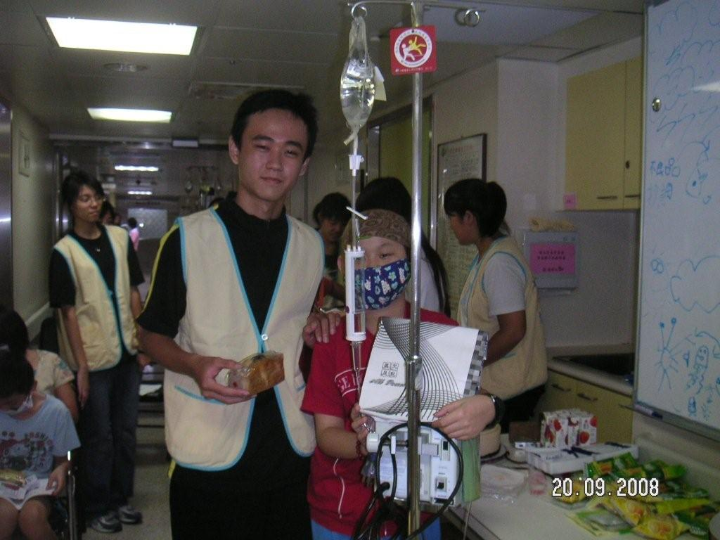
建議事項
檢討事宜
備 註 | 語四乙 羅傑峰
僑光技術學院學生參與愛心關懷活動
學生服務心得分享
活動名稱 | 愛老敬老慶重陽活動
活動時間 | 97年10月04日(星期六)08：30-12：30 | 活動地點 | 民俗公園
活動心得 | 其實這是第一次參與這樣性質的服務活動，之前都是帶小朋友和他們一起玩，跟這次活動的意義大不一樣。原本以為長輩們很難接近，因為他們人生的歷練都比我們久，剛開始看到他們都怕怕的，怕長輩們會嫌東嫌西的，可是相處久了，才發覺他們每一個人都很活潑，都很熱情很像小孩子，看到每樣東西都會很好奇，一直東問西問比來比去的，興奮極了！而且到了摸彩的時候，每個人都很努力的對著手上擁有的希望，一聽到號碼中了，直跳起來臉上充滿喜悅的，飛快的跑到台前領獎，好不快樂！  經過短暫的一個上午後，我們也慢慢的了解每一個人來自的背景、病史，也看到了他們對於新夥伴的熱誠，還有對於某些事的堅持和無厘頭的舉動，真的讓人好氣又好笑，像有一個爺爺，他竟然把摸彩卷放在鞋子裡，深怕別人拿走了，是不是很無厘頭呢？走近看他們的人生，深深的感覺到我們真的該把愛分一點給需要的人，有些人是真的沒能力做自己想做的事，需要我們的一點力量去幫助他們，我們如果有能力，那又有什麼難的呢？
檢討事宜
備 註

